ОТЧЁТ
о выполнении лабораторной работы
«Система контроля версий Git»
по дисциплине «Технологии программирования»
Выполнила: Илиадис Вероника Перикловна
Группа: 2122
Преподаватель по практике: Колесников Антон Александрович
Преподаватель по лекциям: Орлов Андрей Витальевич
Дата выполнения: 28.09.2026

Введение
Git — распределённая система контроля версий, позволяющая отслеживать историю изменений проекта, работать над одним кодом нескольким участникам параллельно и при необходимости возвращаться к любой предыдущей версии файлов. Целью данной лабораторной работы является практическое освоение основных команд Git: инициализация репозитория, создание коммитов, работа с файлом .gitignore, создание и слияние веток, разрешение конфликтов слияния, а также взаимодействие с удалённым репозиторием на платформе GitHub (отправка и получение изменений).
Все действия выполнялись самостоятельно в редакторе Visual Studio Code — как через встроенный терминал (команды Git), так и через графический интерфейс панели Source Control. Ниже подробно описан каждый шаг выполнения работы с приложением скриншотов, подтверждающих результат.

Подготовка. Установка Git и настройка рабочей папки
Git — это распределённая система контроля версий (Version Control System, VCS). В отличие от централизованных систем, где история изменений хранится только на одном сервере, в Git каждый участник имеет у себя на компьютере полную копию репозитория со всей историей изменений. Это позволяет работать офлайн, быстро создавать ветки и не зависеть от доступности единого сервера. Git был разработан в 2005 году Линусом Торвальдсом для управления исходным кодом ядра Linux и с тех пор стал стандартом де-факто в разработке программного обеспечения.
Перед началом выполнения лабораторной работы был установлен дистрибутив Git for Windows (версия 2.55.0). На рабочем столе создана отдельная папка Laba1 для проекта, которая открыта в редакторе Visual Studio Code через меню File → Open Folder — это стандартный способ указать редактору, с какой папкой (рабочей директорией) он будет работать. Внутри редактора открыт встроенный терминал (Terminal → New Terminal), через который в дальнейшем выполнялись все команды Git. Корректность установки проверена командой git --version — сначала в системной папке пользователя, а затем повторно уже внутри рабочей папки проекта, чтобы убедиться, что терминал открыт именно там, где нужно.
Использованные команды:
› git --version
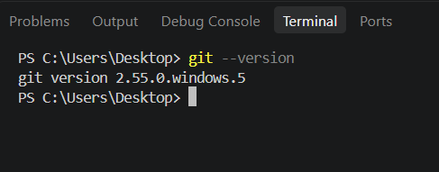
Рисунок 1. Проверка установки Git — версия 2.55.0.windows.5
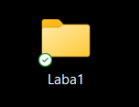
Рисунок 2. Рабочая папка Laba1 на рабочем столе
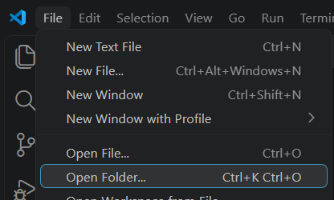
Рисунок 3. Открытие папки в VS Code (File → Open Folder)
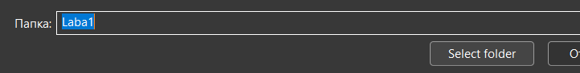
Рисунок 4. Выбор папки Laba1 в диалоговом окне
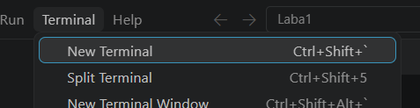
Рисунок 5. Открытие встроенного терминала (Terminal → New Terminal)
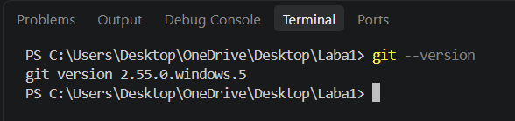
Рисунок 6. Повторная проверка git --version уже внутри папки Laba1

Шаг 1. Создание локального репозитория и настройка автора
Репозиторий — это хранилище проекта под управлением Git: он содержит сами файлы, полную историю их изменений и служебную информацию, которая хранится в скрытой папке .git. Команда git init создаёт эту служебную папку в текущей директории, превращая обычную папку в git-репозиторий. По умолчанию Git называет первую (основную) ветку master, однако общепринятой практикой (в том числе на GitHub) является название main — поэтому ветка была переименована командой git branch -M main. Также настроены имя и электронная почта автора — эту информацию Git записывает в каждый коммит и не позволяет создавать коммиты без неё.
Внутри папки Laba1 репозиторий инициализирован командой git init, о чём свидетельствует сообщение «Initialized empty Git repository». Основная ветка переименована в main командой git branch -M main. Настроены имя и электронная почта автора коммитов командами git config --global.
Использованные команды:
› git init
› git branch -M main
› git config --global user.name "nika"
› git config --global user.email <почта>
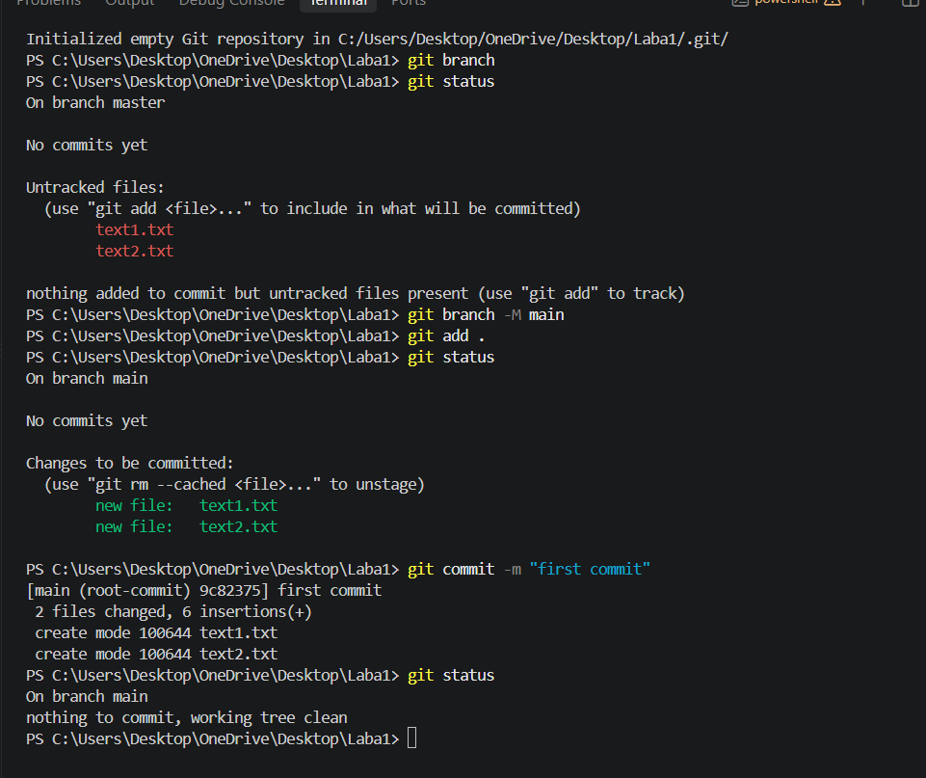
Рисунок 7. Инициализация репозитория, переименование ветки в main, добавление файлов и первый коммит
Рисунок 8. Настройка имени и почты автора коммитов (git config --global)
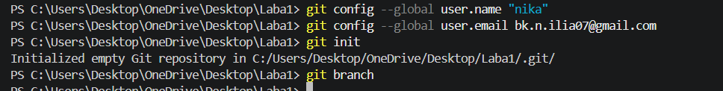
Рисунок 9. Повторная проверка настроек автора коммитов в терминале

Шаг 2. Создание файлов и первый коммит
В Git у каждого файла есть статус: неотслеживаемый (untracked) — Git о нём не знает; отслеживаемый (tracked) — файл когда-либо попадал в коммит. Команда git add переводит файл в область «индекса» (staging area) — промежуточное состояние между рабочей папкой и историей коммитов, что позволяет выбирать, какие именно изменения войдут в следующий коммит. Команда git commit фиксирует содержимое индекса в истории проекта, создавая новую точку, к которой всегда можно будет вернуться.
В рабочей папке созданы два текстовых файла — text1.txt и text2.txt — с тестовым содержимым. Файлы добавлены в индекс командой git add . (точка означает «все файлы в текущей папке») и зафиксированы первым коммитом с сообщением «first commit» (сама команда и результат её выполнения показаны на рисунке 7 выше, в разделе про git init).
Использованные команды:
› git add .
› git commit -m "first commit"
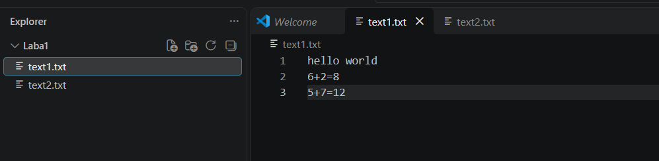
Рисунок 10. Содержимое созданного файла text2.txt
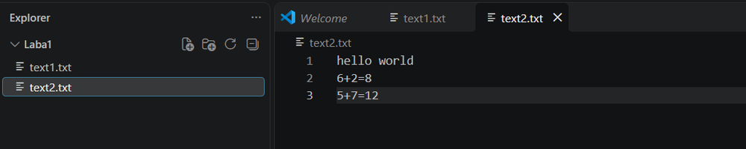
Рисунок 11. Содержимое созданного файла text1.txt

Шаг 3. Файл .gitignore
Файл .gitignore используется для того, чтобы указать Git, какие файлы и папки не нужно отслеживать и включать в коммиты — например, временные файлы, логи, скомпилированные бинарники или файлы с настройками конкретной машины разработчика. Git читает .gitignore построчно: каждая строка задаёт шаблон имени. Шаблон *.log означает «любой файл, заканчивающийся на .log», независимо от того, как называется остальная часть имени. Файлы, попадающие под правило игнорирования, остаются на диске, но не появляются в выводе git status и не могут быть случайно закоммичены командой git add . .
Создан файл .gitignore с правилом *.log, указывающим Git игнорировать все файлы с расширением .log. Для проверки работы правила создан тестовый файл test.log. Команда git status подтвердила, что среди отслеживаемых изменений присутствует только .gitignore, а файл test.log в список не попадает — значит, правило игнорирования работает корректно. Файл .gitignore зафиксирован отдельным коммитом «Добавлен gitignore».
Использованные команды:
› git status
› git add .gitignore
› git commit -m "Добавлен gitignore"
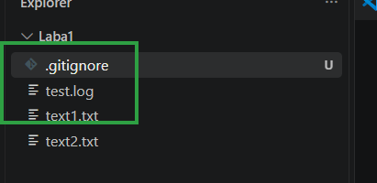
Рисунок 12. Файлы в проводнике: .gitignore, test.log и рабочие файлы проекта
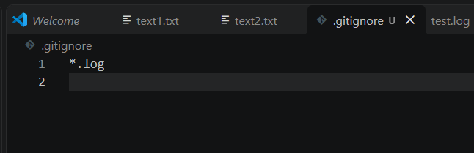
Рисунок 13. Содержимое файла .gitignore — правило *.log
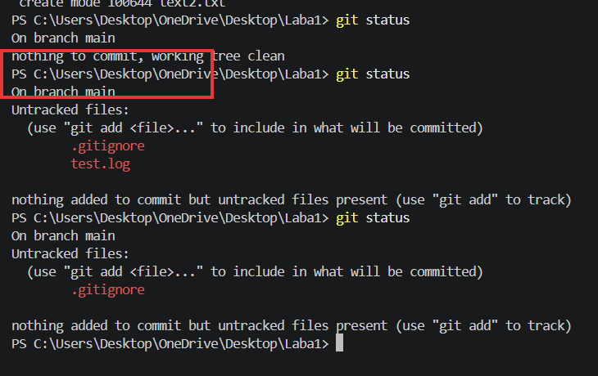
Рисунок 14. git status: после добавления .gitignore файл test.log больше не отслеживается (обведено красным)
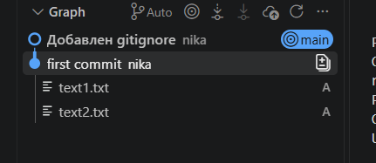
Рисунок 15. Коммит «Добавлен gitignore» в истории проекта (Graph), поверх first commit

Шаг 4. Изменение файла и второй коммит
Когда файл, уже находящийся под версионным контролем, изменяется, Git помечает его статус как modified — он видит разницу между текущим содержимым файла и последним зафиксированным снимком. Команда git diff (или соответствующее окно сравнения в VS Code) показывает построчно, что именно изменилось: добавленные строки помечаются знаком «+» и обычно подсвечиваются зелёным, удалённые — знаком «-» и красным цветом.
В файл text1.txt добавлена новая строка. В окне сравнения VS Code добавленная строка подсвечена зелёным цветом — это графический аналог команды git diff. Изменение зафиксировано вторым коммитом командой git commit -am, где ключ -a автоматически добавляет в индекс все изменённые (но уже отслеживаемые) файлы, что позволяет не выполнять git add отдельно.
Использованные команды:
› git commit -am "Второй коммит"
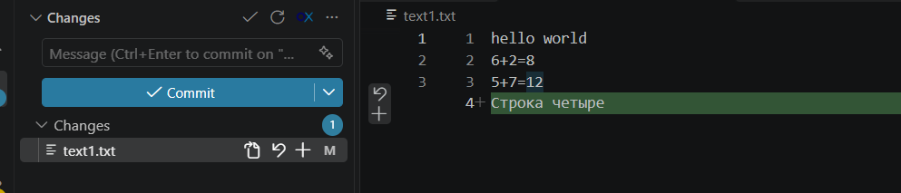
Рисунок 16. Окно сравнения изменений text1.txt — добавленная строка «Строка четыре» выделена зелёным
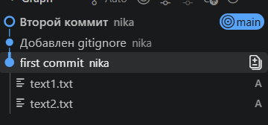
Рисунок 17. История коммитов: «Второй коммит» поверх «Добавлен gitignore» и first commit

Шаг 5. Создание ветки feature и коммит в ней
Ветка (branch) в Git — это независимая линия разработки: по сути, просто именованный указатель на определённый коммит, который перемещается вперёд при каждом новом коммите в этой ветке. Ветки позволяют вести разработку новой функциональности отдельно от стабильной версии проекта (обычно main), не рискуя сломать основной код. Команда git checkout -b feature одновременно создаёт новую ветку feature от текущего коммита и переключается на неё, так что все последующие коммиты будут принадлежать именно этой ветке.
Создана и сразу открыта новая ветка feature командой git checkout -b feature. Команда git branch подтверждает, что активной является именно ветка feature (отмечена звёздочкой). В файл text2.txt добавлена строка «Строка из feature», изменение зафиксировано коммитом уже в новой ветке, независимо от ветки main.
Использованные команды:
› git checkout -b feature
› git commit -am "Изменение в ветке feature"
› git branch
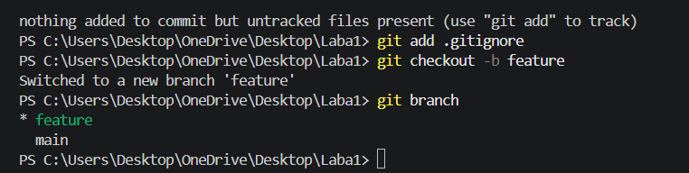
Рисунок 18. Терминал: добавление .gitignore, создание ветки feature (git checkout -b feature), список веток
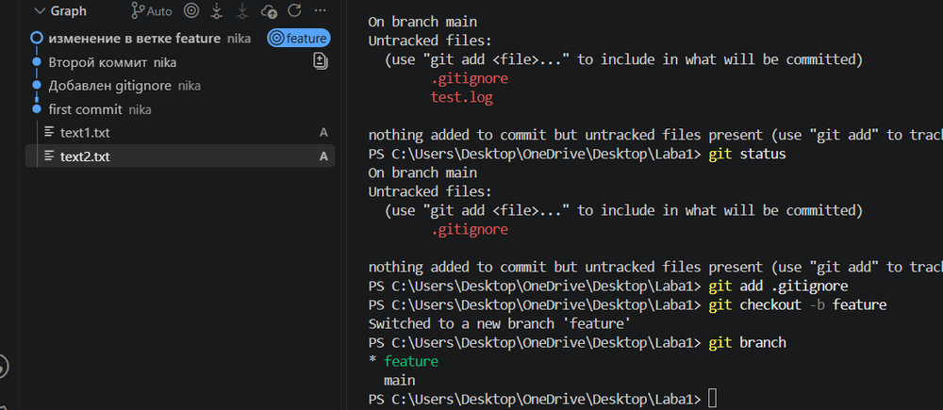
Рисунок 19. История коммитов ветки feature (Graph) и сопутствующие команды в терминале
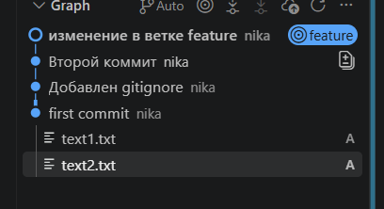
Рисунок 20. Ещё один ракурс графа истории ветки feature
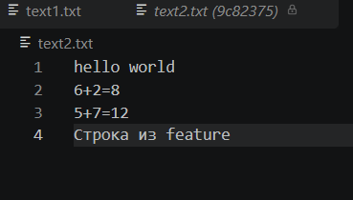
Рисунок 21. Содержимое text2.txt после изменения в ветке feature

Шаг 6. Слияние fast-forward
Слияние (merge) объединяет изменения из одной ветки в другую. Git выполняет его по-разному в зависимости от взаимного расположения веток. Если ветка, в которую сливают, за время существования другой ветки не получила новых коммитов (то есть указатели находятся строго на одной линии истории), Git просто передвигает указатель принимающей ветки вперёд, к последнему коммиту вливаемой ветки — это называется fast-forward слиянием. Отдельный коммит слияния при этом не создаётся, а история остаётся линейной.
После возврата в основную ветку (git checkout main) выполнено слияние с веткой feature командой git merge feature. Так как в main изменений с момента создания feature не было, слияние прошло в режиме fast-forward: Git просто передвинул указатель ветки main вперёд, без создания отдельного коммита слияния — в выводе терминала присутствует слово Fast-forward.
Использованные команды:
› git checkout main
› git merge feature
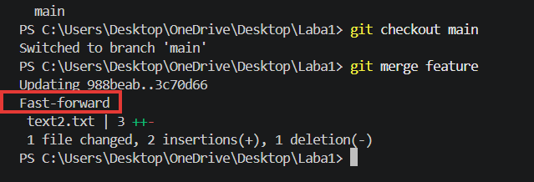
Рисунок 22. Результат git merge feature — Fast-forward слияние (обведено красным)

Шаг 7. Изменение в основной ветке
Чтобы продемонстрировать более сложный тип слияния — так называемое трёхстороннее (3-way) слияние с возможным конфликтом, — необходимо, чтобы обе ветки (main и feature) содержали собственные, независимые коммиты, изменяющие один и тот же файл. Поэтому в основной ветке специально было внесено ещё одно изменение.
В ветке main в файл text1.txt добавлена ещё одна строка «Строка из main», изменение зафиксировано коммитом «Изменение в main». Это изменение подготавливает почву для конфликта слияния на следующем шаге, так как в ветке feature та же строка файла будет изменена иначе.
Использованные команды:
› git commit -am "Изменение в main"
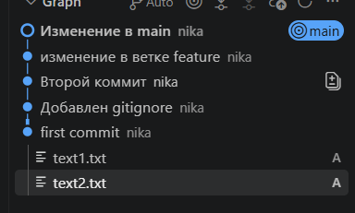
Рисунок 23. Коммит «Изменение в main» в истории (Graph)
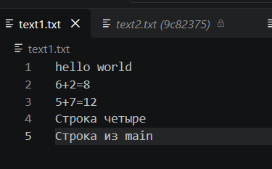
Рисунок 24. Содержимое text1.txt после изменения — добавлена строка «Строка из main»
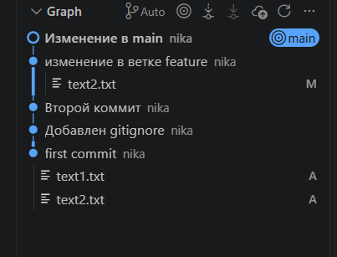
Рисунок 25. Граф истории коммитов на момент, предшествующий конфликту: main и feature уже разошлись

Шаг 8. Конфликт слияния и его разрешение
Конфликт слияния возникает, когда одна и та же часть файла была изменена по-разному в двух ветках, и Git не может однозначно определить, какой вариант правильный — в этом случае решение должен принять человек. Git помечает конфликтные участки прямо внутри файла специальными маркерами: строки между <<<<<<< HEAD и ======= — это вариант из текущей ветки (в которую сливают, HEAD), а строки между ======= и >>>>>>> имя_ветки — вариант из вливаемой ветки. Разрешение конфликта состоит из четырёх шагов: открыть файл, найти маркеры, вручную выбрать или объединить нужные части текста и удалить сами маркеры, а затем добавить исправленный файл в индекс и завершить слияние коммитом.
В ветке feature та же строка файла text1.txt была изменена по-другому — добавлена строка «Строка из feature». При попытке слить feature в main (git merge feature) Git не смог автоматически объединить изменения одного и того же места файла и сообщил о конфликте (CONFLICT). В файле появились специальные маркеры <<<<<<<, ======= и >>>>>>>, разделяющие вариант из main (HEAD) и вариант из feature. Панель Source Control при этом показывает файл в разделе «Merge Changes» и предлагает кнопку Continue для завершения слияния после разрешения конфликта. Конфликт разрешён вручную с помощью кнопки «Accept Both Changes» — сохранены обе строки, без потери какой-либо из версий. После сохранения файла результат зафиксирован коммитом слияния «Разрешён конфликт».
Использованные команды:
› git checkout feature
› git commit -am "Изменение text1 в feature"
› git checkout main
› git merge feature
› git add .
› git commit -m "Разрешён конфликт"
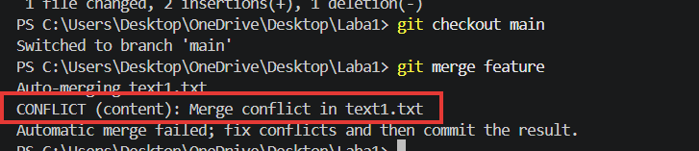
Рисунок 26. Терминал: попытка слияния завершается сообщением CONFLICT (content): Merge conflict in text1.txt (обведено красным)
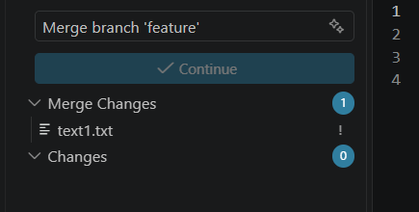
Рисунок 27. Панель Source Control сразу после обнаружения конфликта: файл text1.txt в разделе Merge Changes
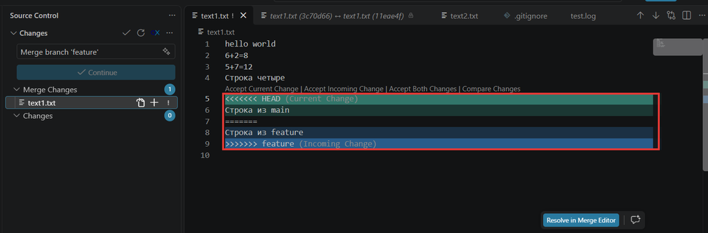
Рисунок 28. Файл text1.txt с маркерами конфликта — сверху вариант main, снизу вариант feature (обведено красным)
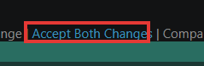
Рисунок 29. Строка с кнопками выбора варианта, включая «Accept Both Changes» (обведено красным)
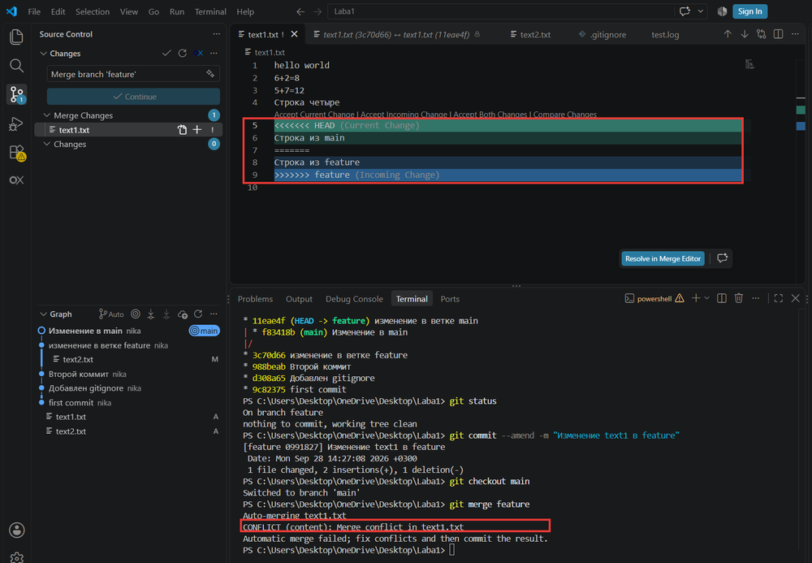
Рисунок 30. Общий вид VS Code во время конфликта: редактор с маркерами, панель Source Control и терминал с сообщением CONFLICT
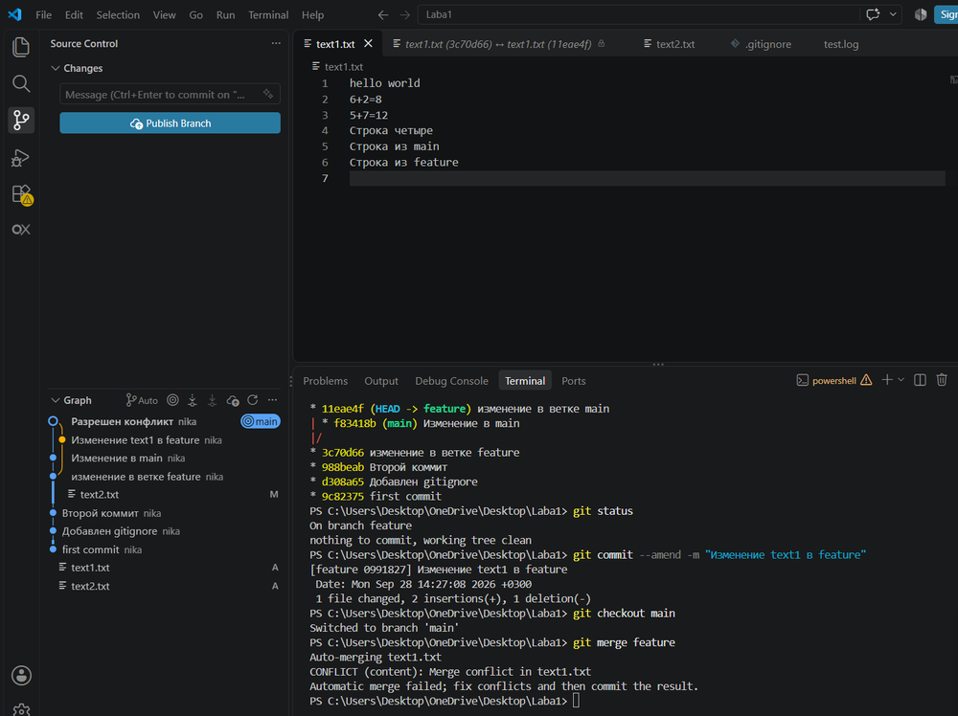
Рисунок 31. Ещё один общий вид окна на этапе разрешения конфликта
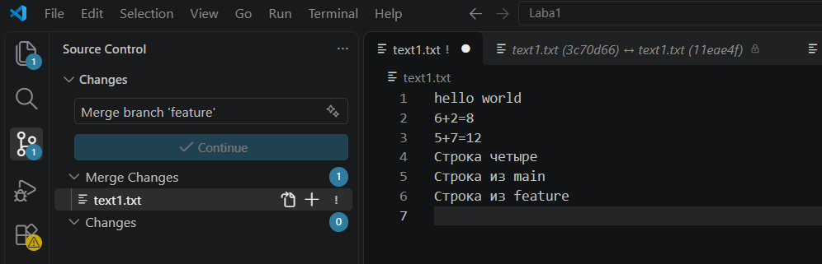
Рисунок 32. Файл text1.txt после нажатия «Accept Both Changes» — маркеры удалены, сохранены обе строки, коммит слияния ещё не завершён (кнопка Continue)

Шаг 9. Просмотр истории коммитов с ветвлением
Команда git log выводит историю коммитов. Флаг --oneline сокращает каждый коммит до одной строки (короткий хеш и сообщение), флаг --graph рисует текстовый граф из символов * и |, показывающий, как ветки расходились и сливались, а флаг --all добавляет в вывод все ветки репозитория, а не только текущую. Такой граф — удобный способ быстро понять структуру истории проекта: где произошло ветвление и где ветки снова сошлись в одной точке.
Командой git log --oneline --graph --all построен граф истории коммитов. На графе отчётливо видно, как ветка feature отделилась от main, обе ветки развивались независимо (изменение в main и изменение в feature), а затем слились обратно в один коммит слияния «Разрешён конфликт». То же самое дерево коммитов отображается и в графической панели Source Control.
Использованные команды:
› git log --oneline --graph --all
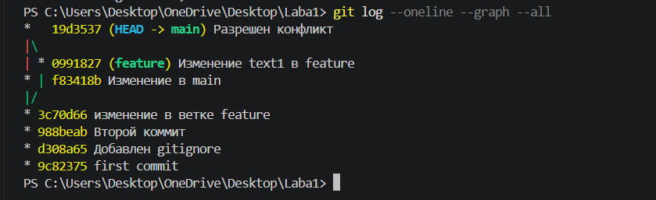
Рисунок 33. Начало вывода git log --oneline --graph --all — виден узел слияния «Разрешён конфликт» и расхождение веток
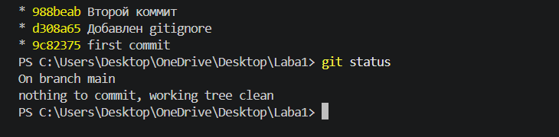
Рисунок 34. Окончание вывода истории и проверка чистого состояния репозитория (git status)
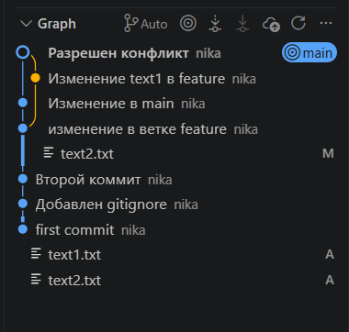
Рисунок 35. То же дерево коммитов в графической панели Source Control (Graph)

Шаг 10. Публикация репозитория на GitHub
GitHub — это веб-платформа для хостинга git-репозиториев, позволяющая хранить удалённую копию проекта, делиться им с другими и совместно над ним работать. Связь между локальным репозиторием и удалённым устанавливается командой git remote add, где origin — это общепринятое имя (псевдоним) для основного удалённого репозитория. Команда git push отправляет локальные коммиты на сервер, а ключ -u (upstream) запоминает связь между локальной веткой и её «отслеживаемой» веткой на сервере, чтобы в дальнейшем можно было вызывать git push и git pull без дополнительных параметров.
На сайте GitHub создан новый публичный репозиторий Laba1 (без файла README, чтобы не создавать конфликт при первой отправке — GitHub в таком случае сразу создал бы коммит на сервере, которого нет локально). Локальный репозиторий связан с удалённым командой git remote add origin, что подтверждено командой git remote -v, показывающей адрес репозитория для операций fetch и push. Команда git push -u origin main отправила все локальные коммиты на GitHub — для этого потребовалась авторизация через браузер (GitHub использует OAuth-вход вместо ввода пароля напрямую в терминал). После обновления страницы репозитория на GitHub видны все файлы проекта (включая .gitignore) и полная история из 7 коммитов.
Использованные команды:
› git remote add origin https://github.com/nikailia07/Laba1.git
› git remote -v
› git push -u origin main
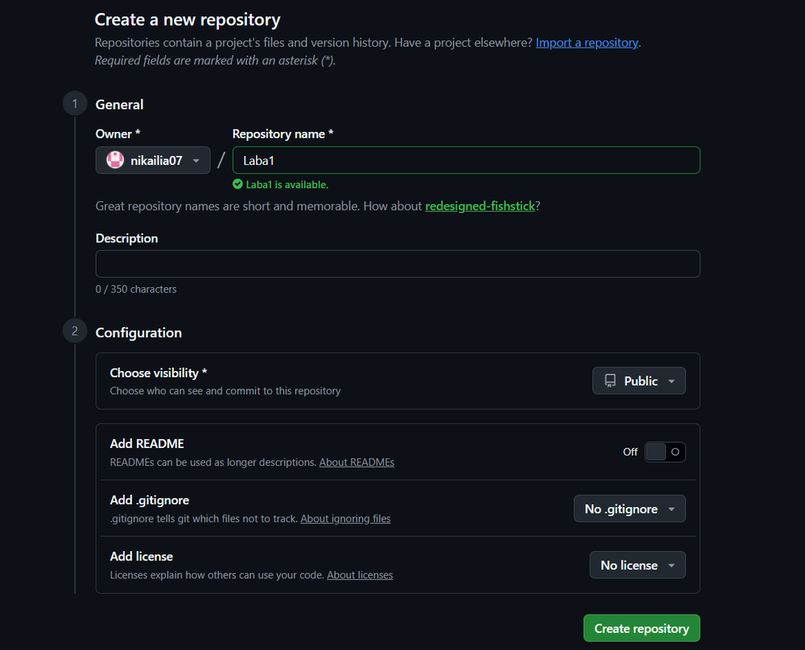
Рисунок 36. Создание нового репозитория Laba1 на сайте GitHub (Public, без README)
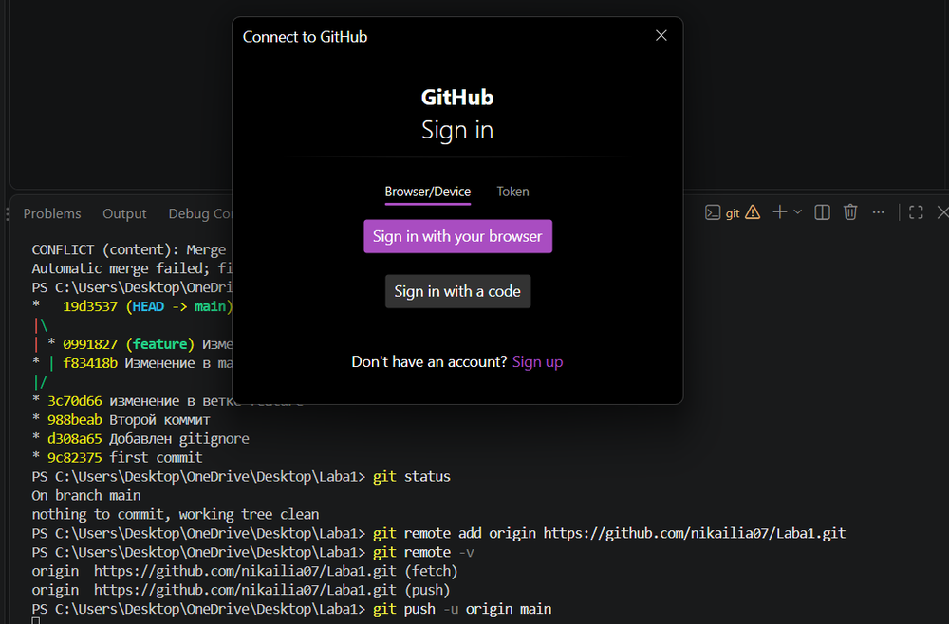
Рисунок 37. Авторизация в GitHub через браузер, запрошенная командой git push
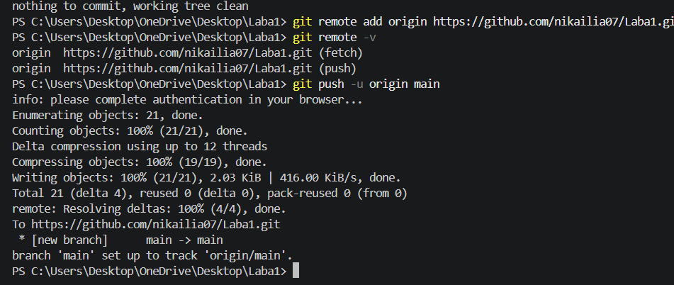
Рисунок 38. Подключение удалённого репозитория: git remote add origin и git remote -v
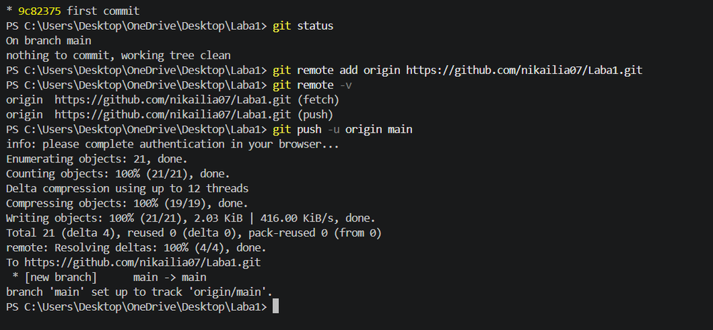
Рисунок 39. Полный вывод терминала с командами remote add, remote -v и статусом репозитория
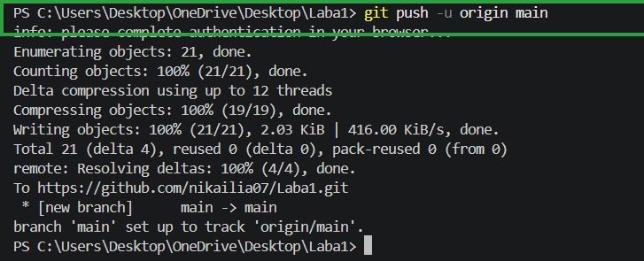
Рисунок 40. Успешное выполнение git push -u origin main (обведено зелёным) — ветка main отправлена и привязана к origin/main
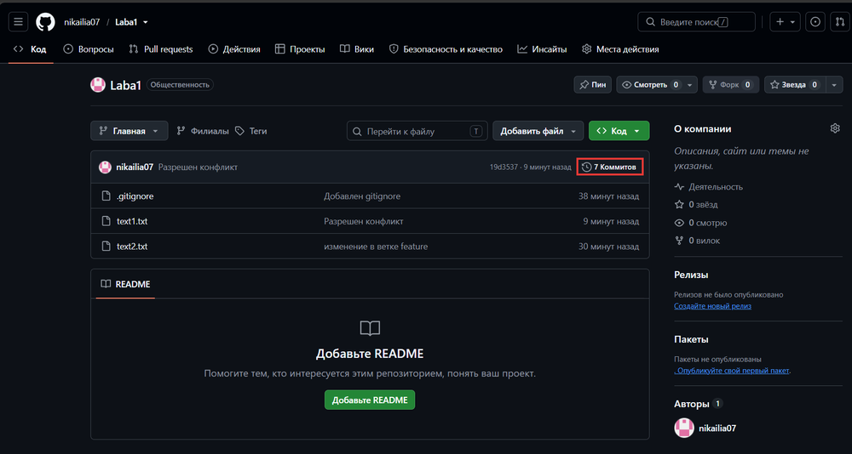
Рисунок 41. Страница репозитория Laba1 на GitHub: файлы .gitignore, text1.txt, text2.txt и 7 коммитов (обведено красным)
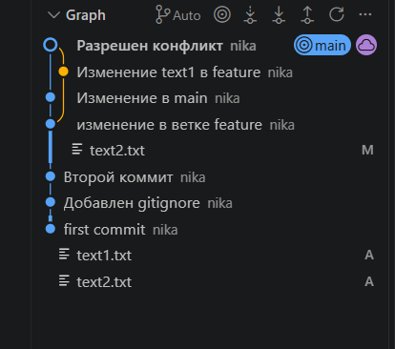
Рисунок 42. История коммитов в Source Control — облачная иконка подтверждает, что ветка main отправлена на GitHub

Шаг 11. Создание README.md на GitHub
README.md — это файл в формате Markdown (лёгкого языка разметки текста), который GitHub автоматически отображает на главной странице репозитория. Обычно в нём кратко описывают назначение проекта, инструкцию по установке и другую полезную для читателя информацию. Наличие README считается хорошей практикой оформления любого репозитория.
На странице репозитория на GitHub через кнопку «Добавьте README» создан файл README.md с кратким описанием проекта. Изменение зафиксировано коммитом прямо в веб-интерфейсе GitHub, поэтому счётчик коммитов увеличился до 8.
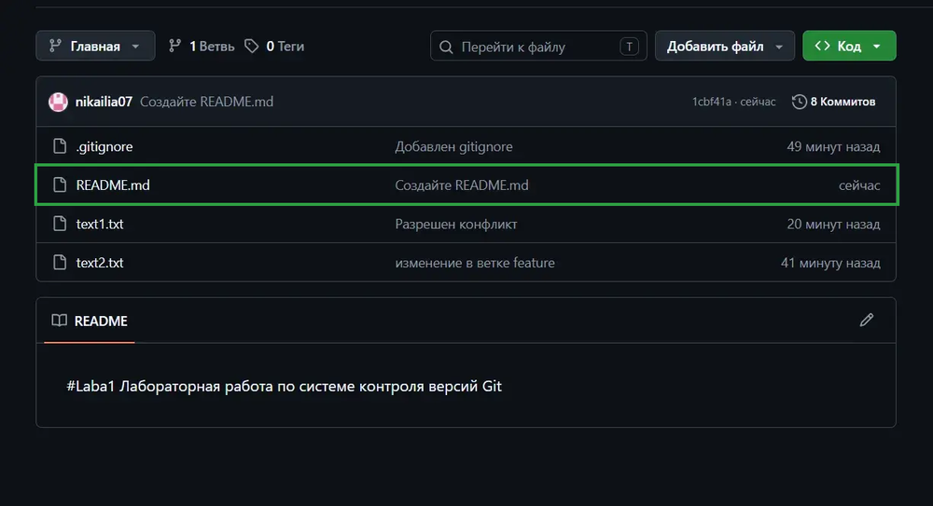
Рисунок 43. Файл README.md на GitHub и его содержимое (обведено зелёным); внизу — 8 коммитов

Шаг 12. Получение изменений с GitHub (git pull)
Команда git pull объединяет в себе две операции: git fetch, которая загружает новые коммиты с удалённого репозитория, не применяя их сразу, и git merge, которая сливает эти коммиты с текущей локальной веткой. Это способ синхронизировать локальную копию проекта с изменениями, которые появились на сервере (например, были сделаны другим участником или, как в этом случае, прямо через веб-интерфейс GitHub).
Командой git pull файл README.md, созданный на GitHub, скачан в локальный репозиторий. Слияние прошло в режиме fast-forward, файл README.md появился в рабочей папке проекта на компьютере — локальная и удалённая версии репозитория снова полностью совпадают.
Использованные команды:
› git pull
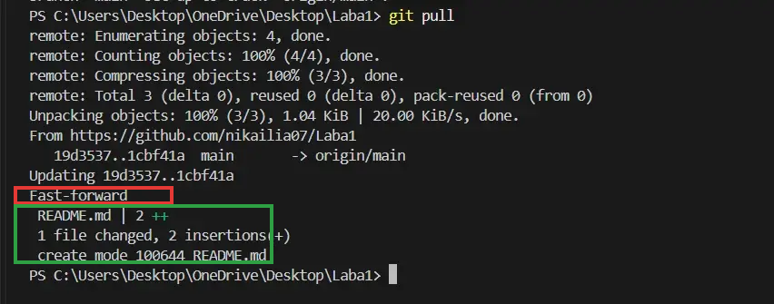
Рисунок 44. Результат git pull — Fast-forward, README.md добавлен локально (обведено)

Заключение
В ходе выполнения лабораторной работы были самостоятельно выполнены все этапы работы с системой контроля версий Git: создан локальный репозиторий, настроен файл .gitignore, выполнены коммиты с изменениями файлов, создана и слита ветка feature (в том числе в режиме fast-forward), смоделирован и вручную разрешён конфликт слияния, просмотрена история коммитов в виде графа, а также выполнена публикация репозитория на GitHub с последующим получением изменений (README.md) обратно на локальный компьютер командой git pull. Итоговый репозиторий доступен по адресу: https://github.com/nikailia07/Laba1

